Kết quả test API Medcat
Quy trình API hiện tại:
- Bước 1: Gửi file và số thứ tự, trả về sessionid
- Bước 2: Gọi lấy kết quả, sessionid từ Bước 1
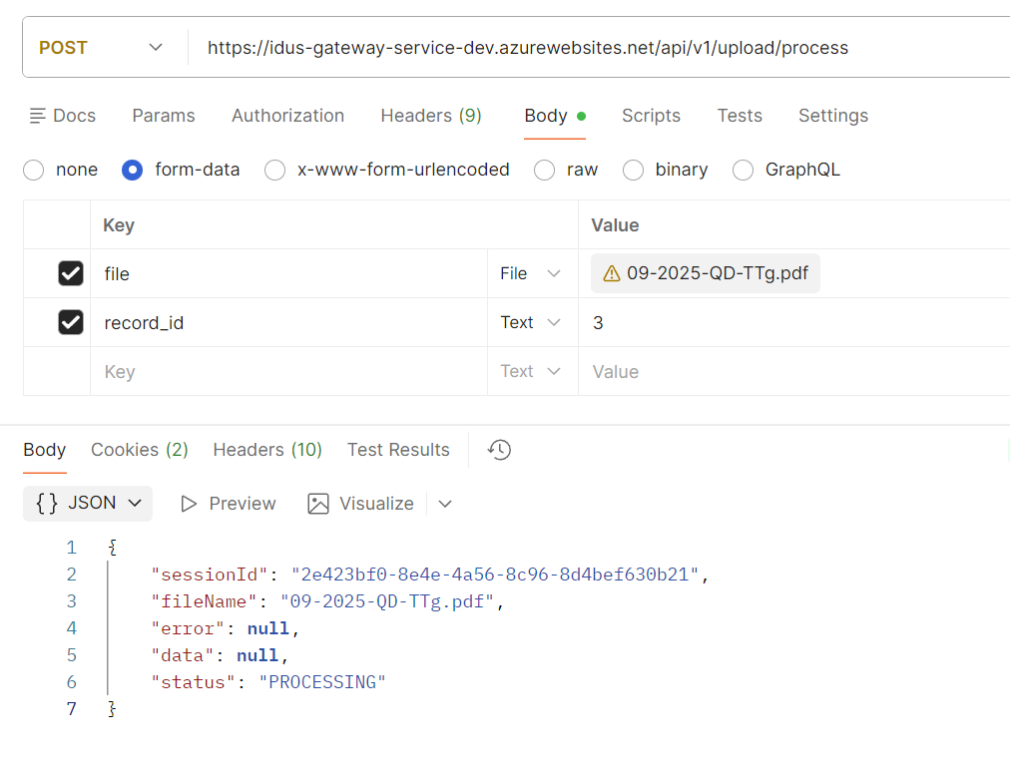
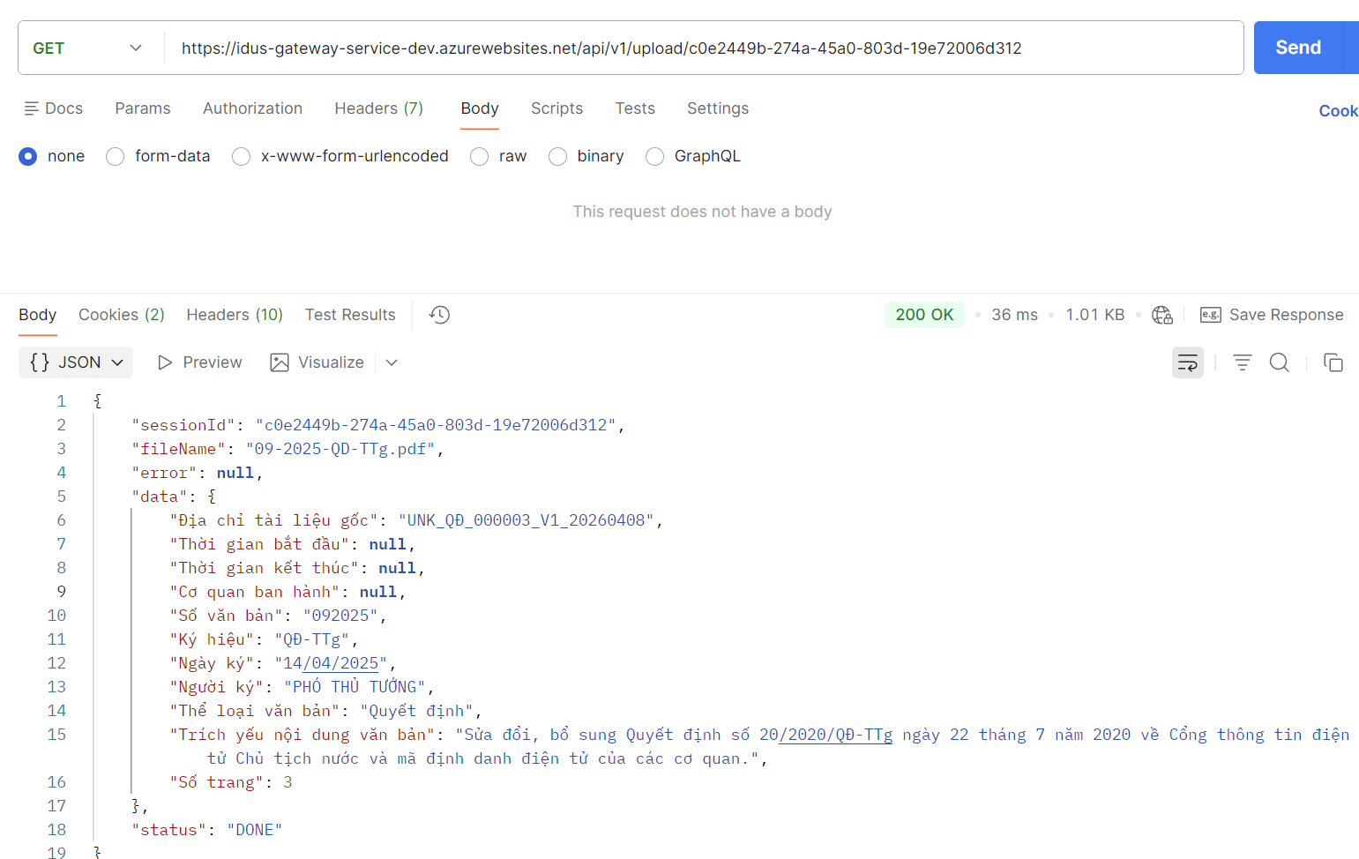
Địa chỉ tài liệu gốc (tên file sẽ lưu trong hồ sơ) chưa đúng theo các công văn 7197/BKHCN-CDSQG (đặt tên), 20/2020/QD-TTg.pdf, 09/2025/QD-TTg (mã cơ quan ban hành công văn)
Data trả về không đủ các trường theo file bên Medcat đã cung cấp
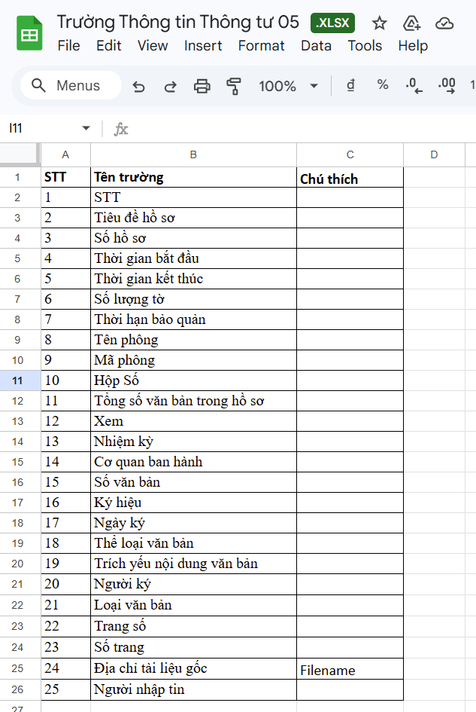

Cần thống nhất lại các luồng xử lý ocr và nhập liệu file từ scan văn bản đến chỉnh lý văn bản
